GIỜ NGỦ CỦA CÁC BÉ TRƯỜNG MN TOÀN THẮNG
Giờ đi ngủ
Em lên giường
Nằm im lặng
Hai mắt nhắm
Ngủ cho ngoan…
Bé ngủ thật ngoan
Có cô đây rồi!
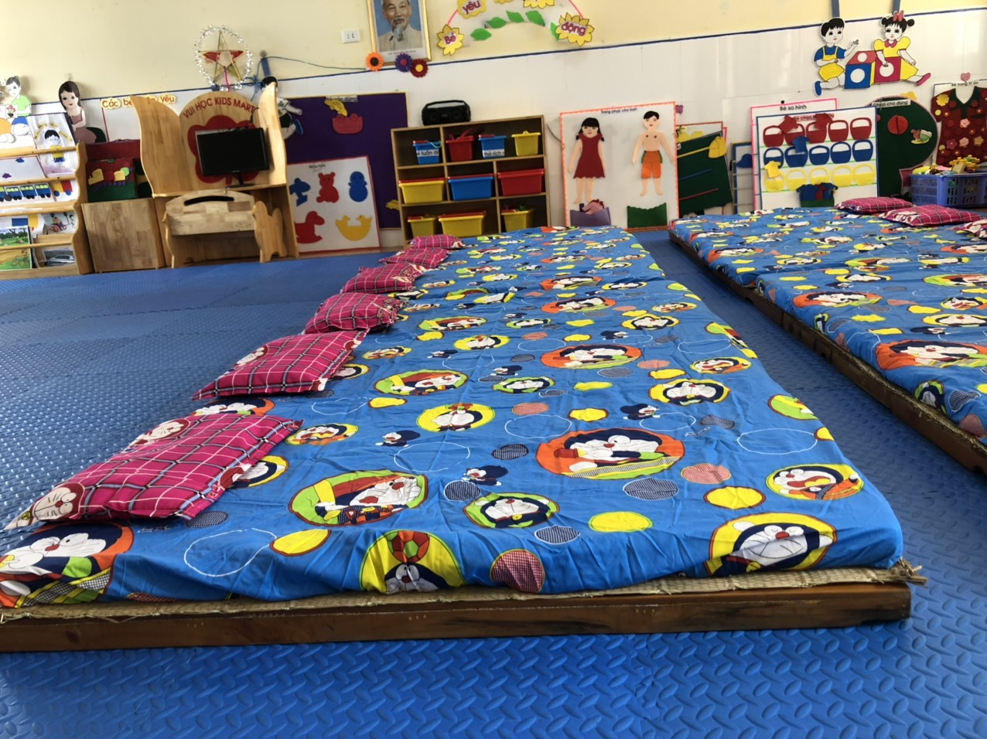
Chuẩn bị trước giờ ngủ
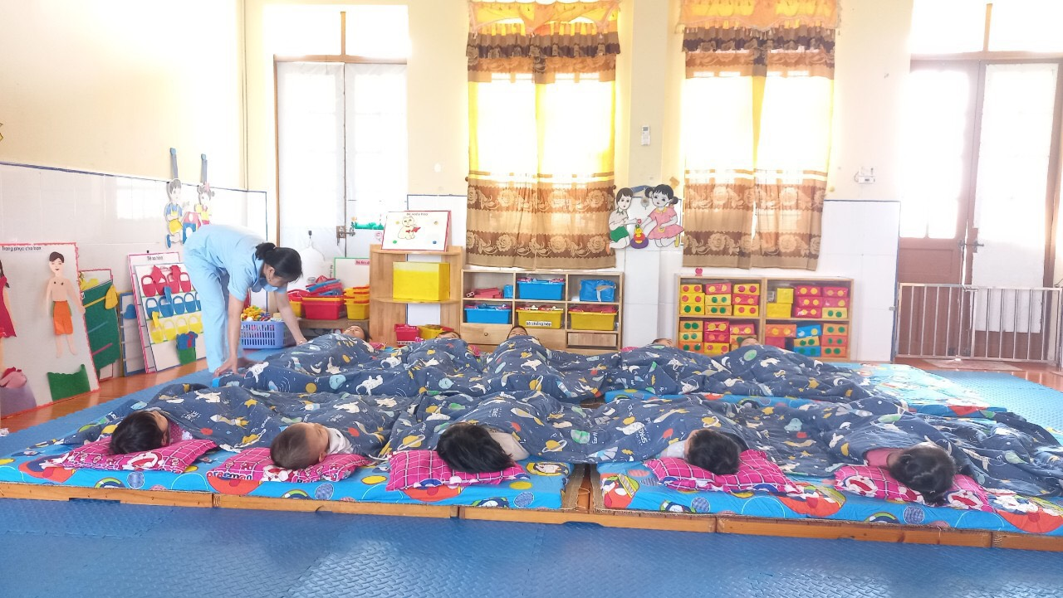
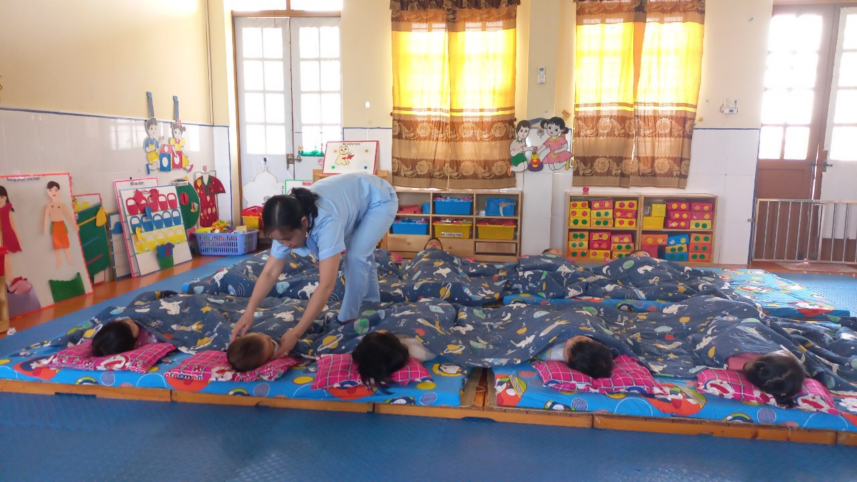
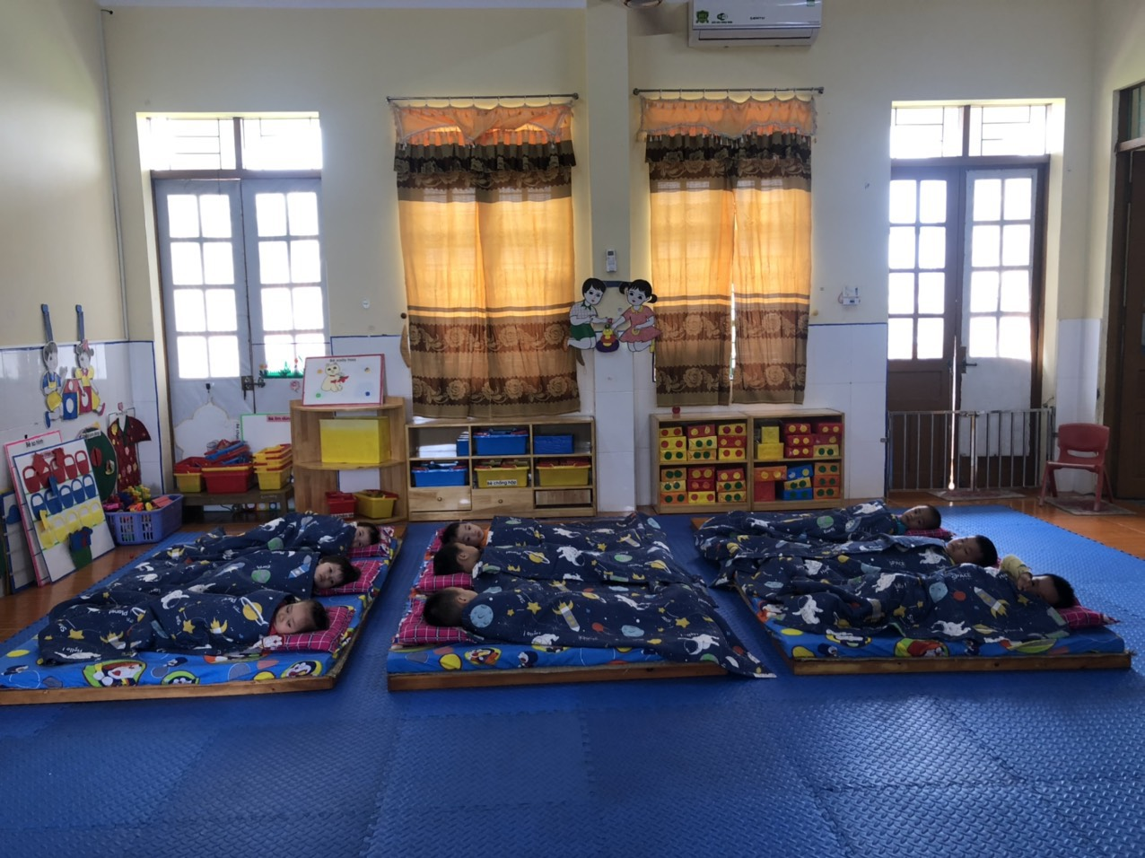
Chăm sóc bé khi ngủ
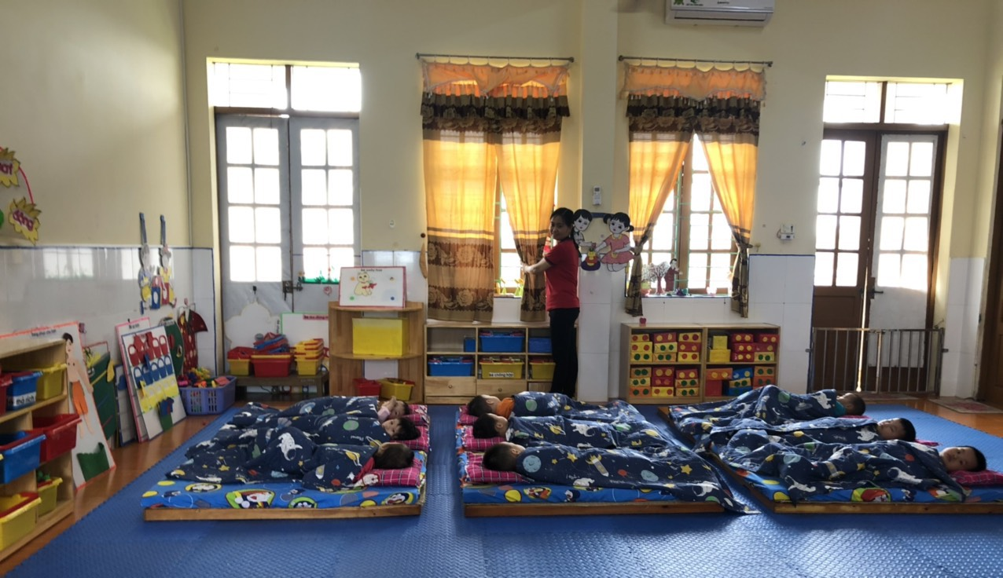
Chuẩn bị dậy thôi nào!

